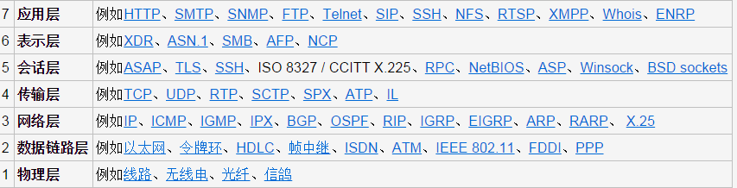
TCP:
是一种面向连接的、可靠的、基于字节流的传输层通信协议；
连接建立：(待测试)

TCP三次握手的过程如下：
- 客户端发送SYN（SEQ=x）报文给服务器端，进入SYN_SEND状态；
- 服务器端收到SYN报文，回应一个SYN （SEQ=y）ACK(ACK=x+1）报文，进入SYN_RECV状态;
- 客户端收到服务器端的SYN报文，回应一个ACK(ACK=y+1）报文，进入Established状态；
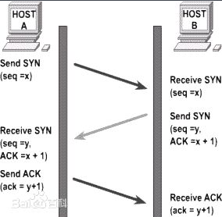
如下图:

连接终止:

终止一个连接要经过四次握手，这是由TCP的半关闭（half-close）造成的

- 客户机发送一个带有fin为的包给服务器,然后进入fin_wait_1状态.而此时服务器处于close_wait状态;
- 服务器收到后,回应一个ack到客户机.此时客户机进入fin_wait_2状态;
- 服务器继续回应一个Fin的包,服务器进入last_ack状态,而客户机进入time_wait状态;
- 客户机发送ack给服务器,客户机进入cloesed状态.
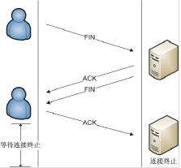

HTTP/HTTPS:
TCP是底层通讯协议，定义的是数据传输和连接方式的规范
HTTP是应用层协议，定义的是传输数据的内容的规范;
HTTPS和HTTP的区别:

超文本传输协议HTTP协议被用于在Web浏览器和网站服务器之间传递信息。HTTP协议以明文方式发送内容，不提供任何方式的数据加密，如果攻击者截取了Web浏览器和网站服务器之间的传输报文，就可以直接读懂其中的信息，因此HTTP协议不适合传输一些敏感信息，比如信用卡号、密码等。
为了解决HTTP协议的这一缺陷，需要使用另一种协议：安全套接字层超文本传输协议HTTPS。为了数据传输的安全，HTTPS在HTTP的基础上加入了SSL协议，SSL依靠证书来验证服务器的身份，并为浏览器和服务器之间的通信加密。

